Сабақ жоспары
Мұғалім-дефектолог: Мукатаева Хамида Оралбековна
Сынып |  | 1-топ
Түзету жұмысы |  | Дыбыстарды талдау, топтау және фонематикалық қабылдауын жетілдіру
Сабақ тақырыбы |  | Менің жан досым  Дауысты, дауыссыз дыбыстар
Сабақтың мақсаты |  | Дыбыстарды талдауға, топтауға фонематикалық қабылдауын дамыту. Буынға бөлу дағдыларын, берілген буынды сөзден бөліп алуын, сөзде буынның санын анықтауын, дауысты дыбыстардың буындық құрылуын бекіту.
Сөздік материалдар |  | Суреттер, әріптер.
Жұмыс түрі  Менің жан досым  Мәтінді оқып беру  Сұрақ – жауап  Сурет бойынша әңгімелесу  Менің досым  Біздің сыныпқа Раушан деген қыз келді. Екеуміз жұбымыз жазылмайтын дос болдық. Оның қолынан келмейтін іс жоқ. Би билейді. Ән айтады. Домбырада ойнайды. Өзі үздік оқиды. Бос уақытында пайдалы іспен айналысқанды ұнатады. Раушан – өте ілтипатты қыз. Ол достарынан көмегін де аямайды. |  | І.Ұйымдастыру.  Сәлемдесу.  - Бүгін қай күн?  - Бүгін _______  - Аптаның қай күні?  - Аптаның _______  - Жылдың қай мезгілі?  - Жылдың _______  ІІ.Үй тапсырмасы:  ІІІ. Жаңа сабақ: Дауысты дыбыстарды дұрыс айтуға машықтандыру.  ІV.Тапсырмалар: 1) Дауысты дыбыстар а,ә,о,ө,ұ,ү,ы,і,е,е,ю,я,и,э (у)  Алфавиттік ойын:  2) Сөздегі түсіп қалған дауысты дыбыстарды орнына қой.  Сар*арқа Өск*мен  Сар*ағаш Маңғыст*у  Талд*қорған К*кшетау  Қост*най *рал  3)Сөздерді дұрыс оқы, жаз.  Ара-қара  Ала-дала  Бақа-сақа  Сары-тары т.б  V. Сергіту сәті: Тік ұста бойыңды,  Жоғары соз қолыңды.  Соз қолыңды тағы да,  Жеткіз керік мойнына.  Орнымыздан тұрайық,  Алақанды соғайық.  Бір отырып, бір тұрып,  Біз демалып алайық.  Қорыту.  -Біз бүгін не істедік?  -Біз бүгін _______  Мақтау, мадақтау.
№ | Оқушының аты-жөні |  | Тақырыпты қабылдау дәрежесі | Баллдық көрсеткіш
1
2
3
4

Сынып |  | 2- сынып
Түзету жұмысы |  | Дыбыстарды талдау, топтау және фонематикалық қабылдауын жетілдіру
Сабақ тақырыбы |  | Туған жерім - Қазақстан  Дауысты дыбыстар
Сабақтың мақсаты |  | Дыбыстарды талдауға, топтауға фонематикалық қабылдауын дамыту. Буынға бөлу дағдыларын, берілген буынды сөзден бөліп алуын, сөзде буынның санын анықтауын, дауысты дыбыстардың буындық құрылуын бекіту.
Сөздік материалдар |  | Суреттер, әріптер.
Жұмыс түрі  Біздің Республикамыз қалай аталады?  - Біз қай Республикада тұрамыз?  - Қазақстан Республикасы.  - Қазақстан қандай Республика?  - Егеменді, тәуелсіз республика.  - Еліміздің астанасы қандай қала?  - Астана қаласы деп аталады. |  | І.Ұйымдастыру.  Сәлемдесу.  - Бүгін қай күн?  - Бүгін _______  - Аптаның қай күні?  - Аптаның _______  - Жылдың қай мезгілі?  - Жылдың _______  ІІ.Үй тапсырмасы: Дауысты дыбыстарды қайталау  ІІІ. Жаңа сабақ Дауысты дыбыстарды дұрыс айтуға машықтандыру. Дауысты дыбыстарды талдау.  «Туған жерім – Қазақстан»  Мақсаты: Балаларды өз Отанына, туған жеріне деген сүйіспеншілігін арттыру, ол үшін тәуелсіз Республиканың рәміздері туралы білу, оларға қызмет етуге үйрету.  Керек құралдар: Қазақстанның мемлекеттік рәміздері, «Отан оттан да ыстық», «Туған жерге туыңды тік» - қанатты сөздер мен мақал – мәтелдер көрнекілік ретінде қолданылады.  ІV.Тапсырмалар: Дауысты дыбыстарды талдау  ІV.Тапсырмалар: 1) Тілдің қатысына қарай:Жуан –а,о,ұ,ы,жіңішке-ә,і,е,и,ү,ө,э  Жақтың қатысына қарай:ашық-а,ә,е,э,о,ұ.қысаң-ы,і,и,ө,ү.  Еріннің қатысына қарай:Еріндік-о,ө,ұ,ү.,езулік-а,ә,е,и,ы,і,э.  2).Берілген сөздерден жуан,жіңішке дауысты дыбыстарды бөліп жаз:қаршыға,өнерпаз,әсемпаз,кітапхана,дәріхана  3)Берілген сөздерден еріндік,езулік даусты дыбыстарды тап:Аспазшы,өнер,көршілер,арқалық,балапан.  4.Әріптерді тиісті орынға қой.  V. Сергіту сәті: Туған жерді сүю парыз.  Сүю үшін білу – парыз,  Қасиетті білу - парыз.  Күзетінде тұру – парыз.  Қорыту.  -Біз бүгін не істедік?  -Біз бүгін _______  Мақтау, мадақтау.
№ | Оқушының аты-жөні |  | Тақырыпты қабылдау дәрежесі | Баллдық көрсеткіш
1 | Асылбек Нұрсұлтан
2 | Байдилла Ерсұлтан

Сынып |  | 2- сынып
Түзету жұмысы |  | Дыбыстарды талдау, топтау және фонематикалық қабылдауын жетілдіру
Сабақ тақырыбы |  | Ту. Елтаңба. Әнұран  Дауыссыз дыбыстарды талдау
Сабақтың мақсаты |  | Дыбыстарды талдауға, топтауға фонематикалық қабылдауын дамыту. Буынға бөлу дағдыларын, берілген буынды сөзден бөліп алуын, сөзде буынның санын анықтауын, дауысты дыбыстардың буындық құрылуын бекіту.
Сөздік материалдар |  | Суреттер, әріптер,кітаптар
Жұмыс түрі  Сәлемдесу.  - Бүгін қай күн?  - Бүгін _______  - Аптаның қай күні?  - Аптаның _______  - Жылдың қай мезгілі?  - Жылдың _______  - Отан туралы кім мақал - мәтел айтады Отан - елдің анасы.  Отан - алтын бесік.  Отан - оттан да ыстық. Отансыз адам – ормансыз бұлбұл.  Ашық аспанды көгілдір туымыз бар.  Айбынды Елтаңбамыз бар.  Мағыналы ән ұранымыз бар.  Елбасы, тұнғыш президентіміз Нұрсұлтан Назарбаев.  Тура мойын бұрамыз  Ел таңба деп тұрамыз  Ән ұран деп асқақтар  Біздің елдің рәмізі.  «Менің Қазақстаным» әнұанда жатқа айтып көр |  | І.Ұйымдастыру.  ІІ.Үй тапсырмасы:  ІІІ. Жаңа сабақ  1) Дауыссыз дыбыстар: б, в,г,ғ,д,ж,з,и,к,қ,л,м,н,ң,п,р,с,т, (у)  Алфавиттік ойын:  2) Сөздегі түсіп қалған дауыссыз дыбыстарды орнына қой. ...ақа, ...үл, ...олбарыс, ша...ырақ, қа...ам т.б.  3)к-г, қ-ғ, п-б дұрыс оқы, жаз.  Елек-елегі, ақ-ағы, бап-бабы  Шелек-шелегі, бақ-бағы, қап-қабы  Бесік- бесігі, дақ-дағы, сап-сабы  Есік- бесігі, жақ-жағы, тап-табы  4) Ұяң:.....  Үнді:.....  Қатаң:.....  Дауыссыз дыбыстарды үн мен салдарға бөліп жаз.  Республика қандай рәміздерің білесіңдер?  Қазақстан Республикасының Мемлекеттік туы  Қазақстан Республикасының мемлекеттік туы – ортасында шұғылалы күн, оның астында қалықтап ұшқан қыран бейнеленген тік бұрышты көгілдір түсті мата. Тудың сабының тұсында ұлттық өрнек тік жолақ түрінде нақышталған. Күн, оның шұғыласы, қыран және ұлттық өрнек бейнесі алтын түстес.  Қазақстан Республикасы Мемлекеттік туының авторы – Қазақстанның еңбек сіңірген өнер қайраткері Шәкен Ниязбеков.  Қазақстан Республикасының Мемлекеттік елтаңбасы  Қазақстан Республикасының Мемлекеттік елтаңбасы – дөңгелек нысанды және көгілдір түс аясындағы шаңырақ түрінде бейнеленген, шаңырақты айнала күн сәулесіндей тарап уықтар шаншылған. Шаңырақтың оң жағы мен сол жағында аңыздардағы қанатты пырақтар бейнесі орналастырылған. Жоғарғы бөлігінде – бес бұрышты көлемді жұлдыз, ал төменгі бөлігінде «Қазақстан» деген жазу бар. Жұлдыздың, шаңырақтың, уықтардың, аңыздардағы қанатты пырақтардың бейнесі, сондай-ақ «Қазақстан» деген жазу – алтын түстес.  Қазақстан Республикасы Мемлекеттік елтаңбасының авторлары – белгілі сәулетшілер Жандарбек Мәлібеков пен Шот-Аман Уәлиханов.  Қазақстан Республикасының Мемлекеттік гимні  Бұрын «Менің Қазақстаным» әні ретінде танымал болған Қазақстанның гимні Президент Нұрсұлтан Назарбаевтың бастамасы бойынша 2006 жылы 6 қаңтарда еліміздің Парламентінде бекітілді. Бірінші рет ол 2006 жылы 11 қаңтарда Мемлекет басшысының салтанатты ұлықтау рәсімінде орындалды.  Әннің авторы Шәмші Қалдаяқов, сөзін жазғандар: Жұмекен Нәжімеденов, Нұрсұлтан Назарбаев.  V. Сергіту сәті: Сүйесің ғой даланы,  Гүл жайнаған алабын  Білесің бе сен бірақ,  Қазақстан жалауын.  Қорыту.
№ | Оқушының аты-жөні |  | Тақырыпты қабылдау дәрежесі | Баллдық көрсеткіш
1 | Асылбек Нұрсұлтан
2 | Байдилла Ерсұлтан

Сынып |  | 2- сынып
Түзету жұмысы |  | Дыбыстарды талдау, топтау және фонематикалық қабылдауын жетілдіру
Сабақ тақырыбы |  | Адамның дене мүшелері  Бір сөзден бірнеше сөз құра
Сабақтың мақсаты |  | Дыбыстарды талдауға, топтауға фонематикалық қабылдауын дамыту. Буынға бөлу дағдыларын, берілген буынды сөзден бөліп алуын, сөзде буынның санын анықтауын, дауысты дыбыстардың буындық құрылуын бекіту.
Сөздік материалдар |  | Суреттер, әріптер,кітаптар
Жұмыс түрі  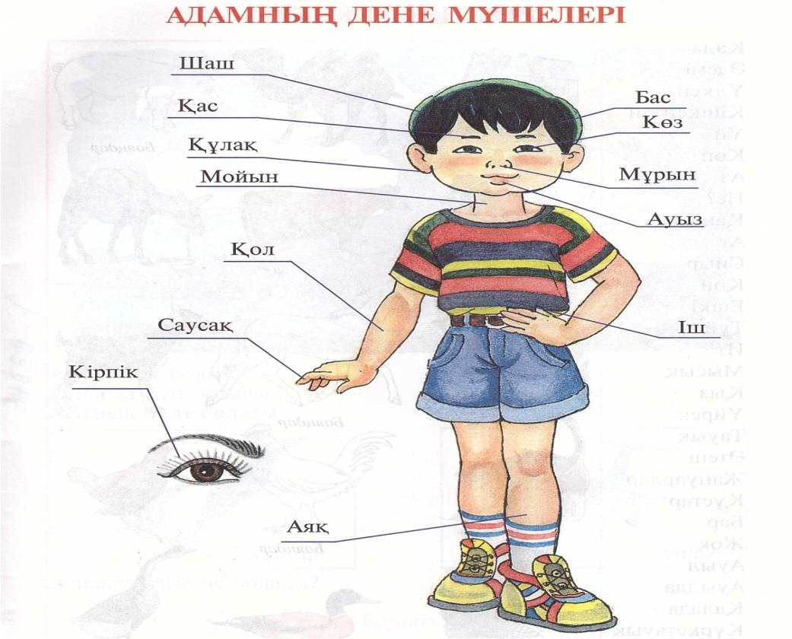  Бір сөзден бірнеше сөз құрастыру  Балдырған  Бал, балға, ала, бала т.б. |  | І.Ұйымдастыру.  Сәлемдесу.  - Бүгін қай күн?  - Бүгін _______  - Аптаның қай күні?  - Аптаның _______  - Жылдың қай мезгілі?  - Жылдың _______  ІІ.Үй тапсырмасы: Дауысты,дауыссыз дыбыстарды қайталау  ІІІ. Жаңа сабақ : Адамның дене мүшелері  Бір сөзден бірнеше сөз құра  ІV.Тапсырмалар: 1) Ұшақ ұшты: дыбыстарды ретімен өкпедегі ауа таусылғанша созып айту.  2) Әріптерді үйшікке сал , қосып оқы. С Щ  Г Ж  Б Ф Д Р  З  О  Е  К Ш Қ П Т  3) Сөздерді буынға бөл. Қандай буыннан тұратынын айт  Қалампыр, Фотоаппарат, компьютер, ауа, су, ағаш, сурет, от, ат, машина, сызғыш т.б  4) Әріптер мен буындар. Кесте бойынша оқу.  5) Тауға шығамыз.  А ә е и у ұ  Му мө мө  Му му мө мо  т.с.с  V. Сергіту сәті:  Қорыту.  Мақтау, мадақтау.
№ | Оқушының аты-жөні |  | Тақырыпты қабылдау дәрежесі | Баллдық көрсеткіш
1 | Асылбек Нұрсұлтан
2 | Байдилла Ерсұлтан

Сынып |  | 2- сынып
Түзету жұмысы |  | Дыбыстарды талдау, топтау және фонематикалық қабылдауын жетілдіру
Сабақ тақырыбы |  | Тәні - саудың, жаны - сау  Әріптерден сөз құра.
Сабақтың мақсаты |  | Дыбыстарды талдауға, топтауға фонематикалық қабылдауын дамыту. Буынға бөлу дағдыларын, берілген буынды сөзден бөліп алуын, сөзде буынның санын анықтауын, дауысты дыбыстардың буындық құрылуын бекіту.
Сөздік материалдар |  | Суреттер, әріптер,кітаптар
Жұмыс түрі  Әріптерден сөз құра.  ІV.Тапсырмалар:  1) Ұшақ ұшты: дыбыстарды ретімен өкпедегі ауа таусылғанша созып айту.  2) Әріптерді үйшікке сал , қосып оқы.  С Щ  Г Ж  Б Ф Д Р  А  З  К Ш П  Т Қ  3) Әріптерден сөз жаса.  А Қ Л А М, Н А СА, К Е Т Е М П, Ә І П Е Л П т.б |  | І.Ұйымдастыру.  Сәлемдесу.  - Бүгін қай күн?  - Бүгін _______  - Аптаның қай күні?  - Аптаның _______  - Жылдың қай мезгілі?  - Жылдың _______  ІІ.Үй тапсырмасы: Дыбыстарды дұрыс айтуға машықтандыру  Жаңа сабақ: Тәні - саудың, жаны - сау  Денсаулық – адам жаны мен тәнінің амандығы. Дені сау адам өзі үшін де, ол өмір сүріп жатқан қоғам үшін де керек. Қоғамадағы не бір жұмысты да сол денсаулық иесі ғана атқара алады. Адам бұл өмірде мәңгілік емес. Сол берілген аз ғұмырды дұрыс пайдалана білмесең, ғұмырың текке өтті дей бер. «Денсаулық – зор байлық» деп атамыз қазақ бекер айтпаған болар. Деніміз сау болмаса, ауру меңдеп, қалжыратса, шалқыған байлықтан, ақшадан не пайда?! Осыдан біз ненің бірінші байлық екенін аңғарамыз.Шынында да, қазақ "Тазалық - саулық негізі, саулық - байлық негізі" деп бекер айтпаса керек. Денсаулықтың қадірін, әдетте, адам ауырғанда ғана білетіні өкінішті-ақ. Денсаулықтың мықты болуы адамның өзіне де байланысты.  Суретпен жұмыс  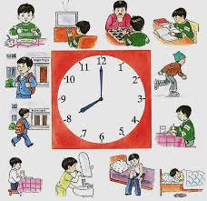  Адамға күн тәртібі не үшін қажет? Сенің күн тәртібің қандай?  V. Сергіту сәті:  Қорыту.  Мақтау, мадақтау.
№ | Оқушының аты-жөні |  | Тақырыпты қабылдау дәрежесі | Баллдық көрсеткіш
1 | Асылбек Нұрсұлтан
2 | Байдилла Ерсұлтан

Сынып |  | 2- сынып
Түзету жұмысы |  | Дыбыстарды талдау, топтау және фонематикалық қабылдауын жетілдіру
Сабақ тақырыбы |  | Сөздерді буынға бөлу  Бас әріппен жазылатын сөздер
Сабақтың мақсаты |  | Дыбыстарды дұрыс айтуға машықтандыру. Сөздерді буынға бөлуді үйрену. Есте сақтау, ойлау, қабылдау қабілеттерін дамыту. Ұқыпты, тәртіпті болуға тәрбиелеу.
Сөздік материалдар |  | Суреттер, әріптер.
Жұмыс түрі  Бас әріппен жазылатын сөздер  Кісі аттар  Жер су аттары  Жан-жануарларға қойылған аттар  Қалалардың атауы  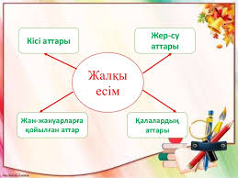  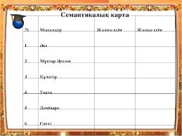 |  | І.Ұйымдастыру.  Сәлемдесу.  - Бүгін қай күн?  - Бүгін _______  - Аптаның қай күні?  - Аптаның _______  - Жылдың қай мезгілі?  - Жылдың _______  ІІ.Үй тапсырмасы: Дауысты дыбыстарды қайталау  ІІІ. Жаңа сабақ: Сөздерді буынға бөлу  Бас әріппен жазылатын сөздер  Сөздерді айтудағы дауыс құйылысының бірнеше толқынмен бөлшектеніп үзіліп-үзіліп айтылуындағы ауаның бір толқынын буын дейді /3/.  Бұларға қоса, буынды айшықтай түсетін шарттар беріледі:  - Буынды дауысты дыбыстар ғана жасай алады;  - Қанша дауысты болса, сонша буын болады;  - Жалаң ашық буын мен тұйық буындар сөздің ортасында, соңында келмейді;  - Сөздер буын арқылы ғана тасымалданады;  - Сөздер тасымалданғанда келесі буын дауыстыға басталмайды.  Тапсырмалар  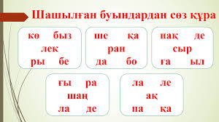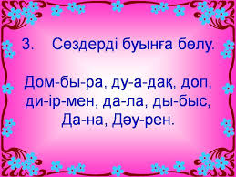  V. Сергіту сәті: 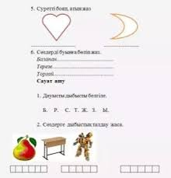  Қорыту.  -Біз бүгін не істедік?  -Біз бүгін _______  Мақтау, мадақтау.
№ | Оқушының аты-жөні |  | Тақырыпты қабылдау дәрежесі | Баллдық көрсеткіш
1 | Асылбек Нұрсұлтан
2 | Байдилла Ерсұлтан

Сынып |  | 2- сынып
Түзету жұмысы |  | Дыбыстарды талдау, топтау және фонематикалық қабылдауын жетілдіру
Сабақ тақырыбы |  | Сөздерді тасмалда  Жаңа жыл
Сабақтың мақсаты |  | Дыбыстарды дұрыс айтуға машықтандыру. Сөздерді буынға бөлуді үйрену. Есте сақтау, ойлау, қабылдау қабілеттерін дамыту. Ұқыпты, тәртіпті болуға тәрбиелеу.
Сөздік материалдар |  | Суреттер, әріптер.
Жұмыс түрі  Суретпен жұмыс  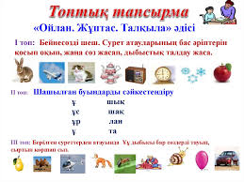  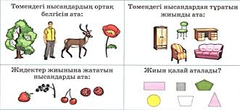 |  | І.Ұйымдастыру.  Сәлемдесу.  - Бүгін қай күн?  - Бүгін _______  - Аптаның қай күні?  - Аптаның _______  - Жылдың қай мезгілі?  - Жылдың _______  ІІ.Үй тапсырмасы: Дауысты, дауыссыз дыбыстарды қайталау, дұрыс буынға бөліп үйренеміз  ІІІ. Жаңа сабақ : Тасымал  Жазып келе жатқанда, сөз жолға сыймай қалса, тұтас бір я бірнеше буынды екінші жолға көшіруді тасымал дейді. Сөздің соңғы буындары дефис (-) арқылы төмендегі тәртіп бойынша тасымалданады.  1. Екі я одан көп буынды сөздер буын жігімен тасымалданады. Мысалы: Рес-пуб-ли-ка-мыз-да, құр-мет-ті, әке-лік т. б.  2. Бір гана дауысты дыбыстан тұратын буынды жол соңына калдыруға да, жаңа жолга тасымалдауга да болмайды. Мысалы: өзі-міз-ге (ө-зімізге емес), ара (а-ра емес), аю (а-ю емес) т. б  3. Екі дауысты дыбыстың ортасында й, у дауыссыз дыбыстары бар сөздерді буынға бөлгенде, бұл дыбыстар келесі буынның басында келеді және солай тасымалданады. Мысалы: жа-уап, (жау-ап емес), қа-йың (қай-ың емес), са-уын (сау-ын емес), ке-йін (кей-ін емес) т. б.  Мәтін «Жаңа жыл»  Жаңа жыл – бөбектердің де, ересектердің де сүйікті мерекесі. Сағат он екіні соғысымен от шашуларға қарап тұрып, ескі жылдың келмеске кеткенін түсінеміз. Ертегіге сенбесек те, жүрегіміздің түкпірінде Жаңа жылдан бір сиқырды күтіп, бақыт тілейтініміз бар-ды. Сол себептен де, мерекеге тыңғылықты дайындаламыз. Үлкен құлшыныспен сыйлық таңдаймыз, ең сүйікті тағамдарды әзірлеп, жақындарымызды қуантуға асығамыз.  Ақпарат дереккөзі: https://massaget.kz/arnayyi_jobalar/zhaa-zhyl-2014/15152/  V. Сергіту сәті: Шырша сәндеу  -Біз бүгін не істедік?  -Біз бүгін _______  Мақтау, мадақтау.
№ | Оқушының аты-жөні |  | Тақырыпты қабылдау дәрежесі | Баллдық көрсеткіш
1 | Асылбек Нұрсұлтан
2 | Байдилла Ерсұлтан

